这么快又展开大一的第二学期了，我们这个学期少了我们对学校的陌生，还有那繁琐的入学手续，多了一份我们对学校的熟悉和对班的眷恋......所以我们班这个学期将会展开很多活动来继续增长同学之间的感情。

3月7号是我们女生万众期待的女生节~~~~
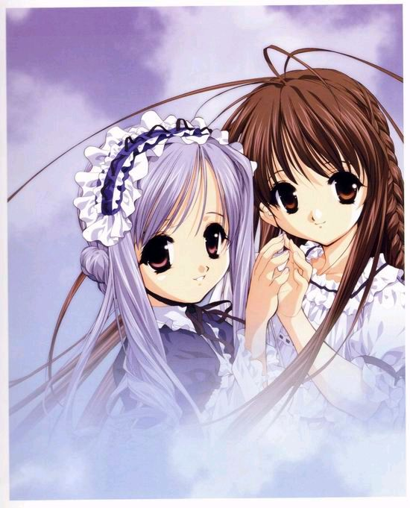

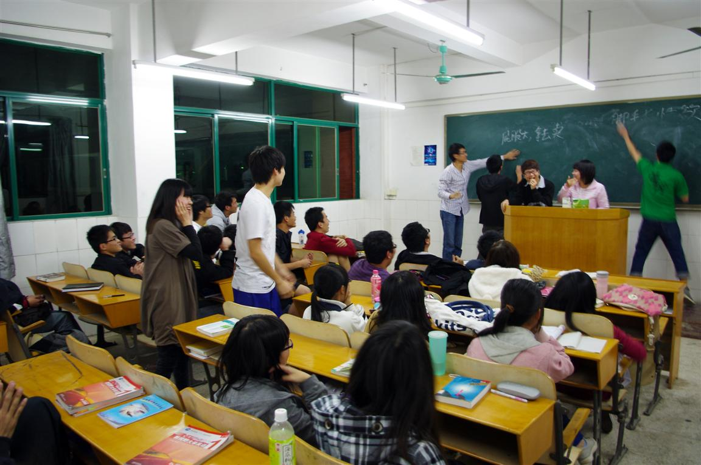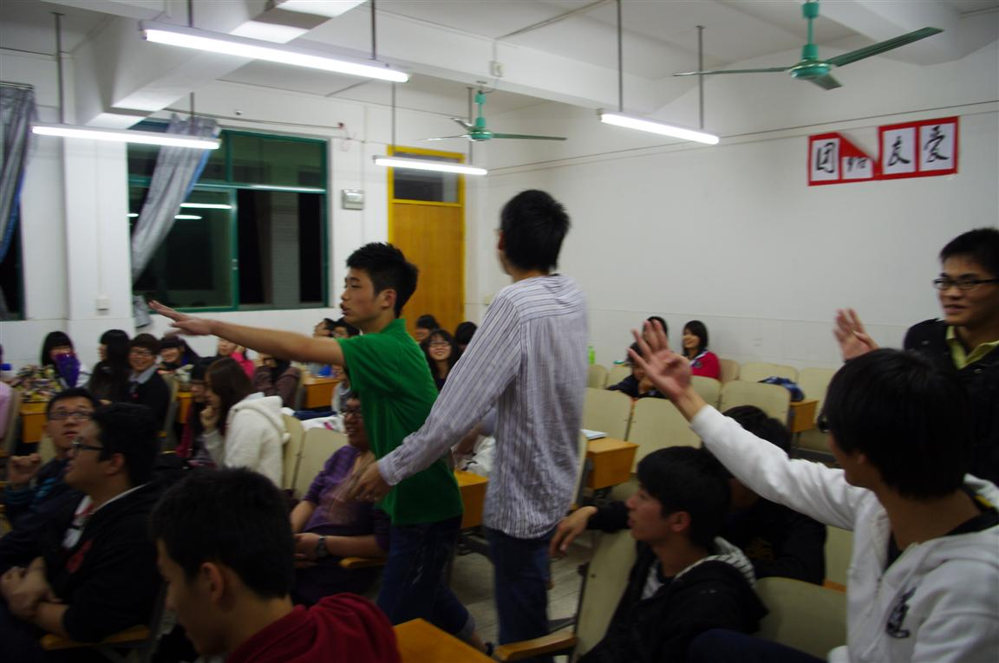
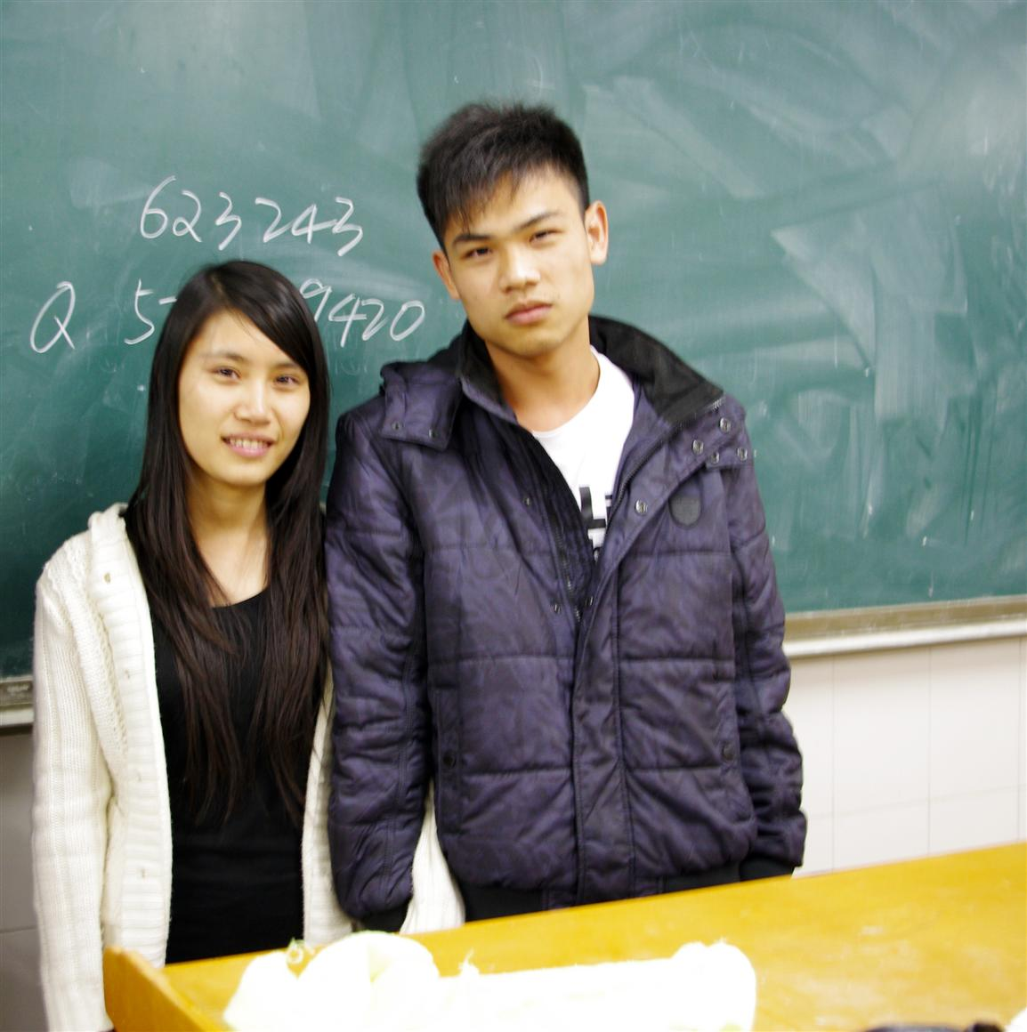

那晚我们女生都受到男生亲手送的礼物，我们女生都对每一份礼物表示出珍惜之情。男孩子们~~~~谢谢你们哦~~~


我们物流二班的辩论赛的对手是工商3班，虽然我们在这场比赛中很遗憾地输了，但是我们辩论时顽强“抵抗”的精神是不能忽视滴！所以现在让我们回顾精彩的瞬间吧！
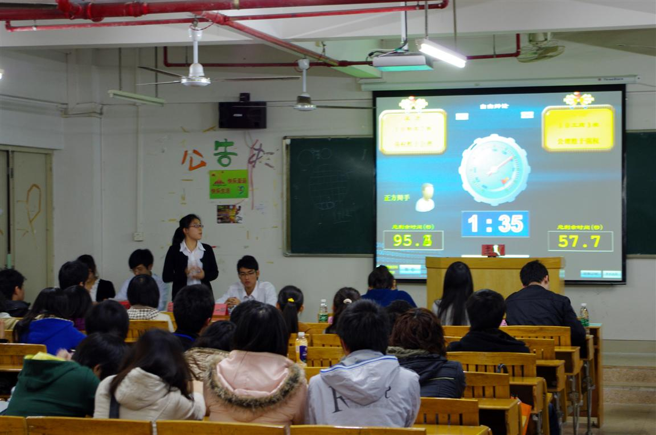
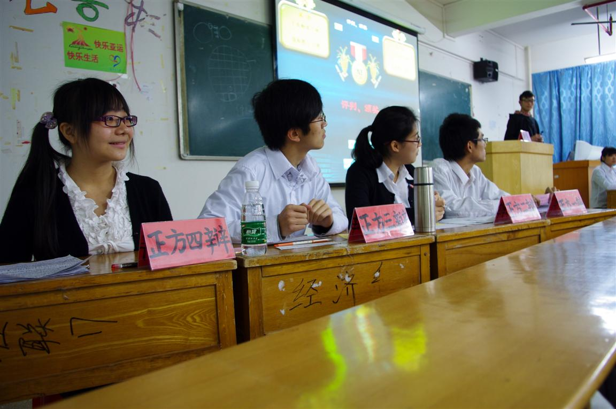

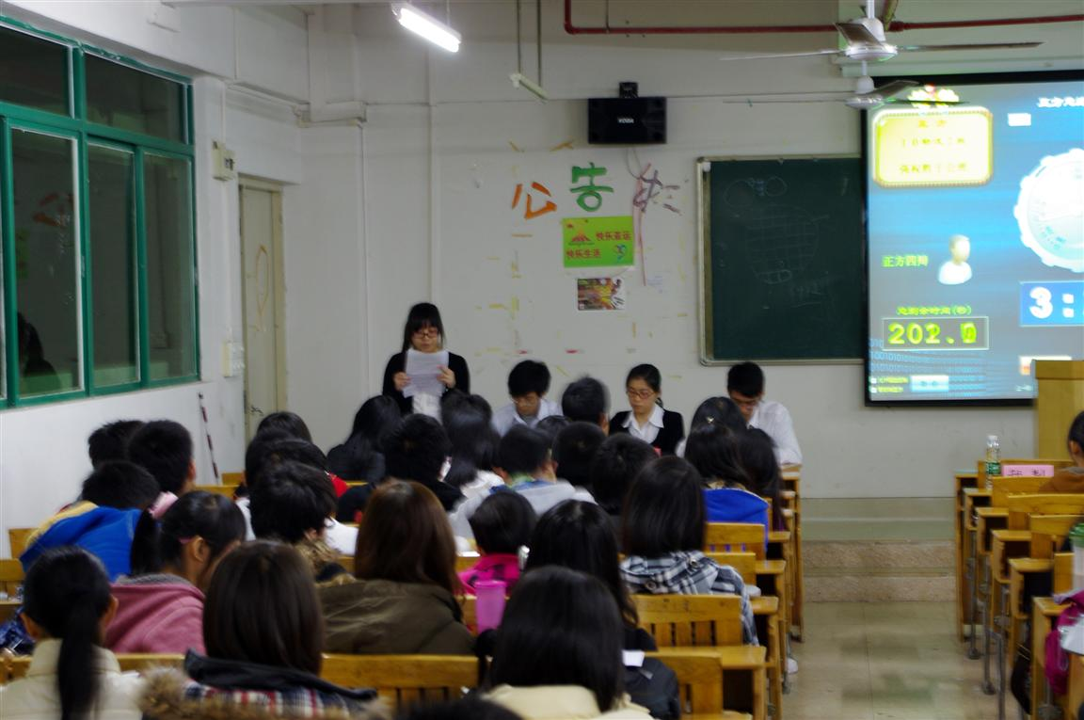

物流二班宣

